DuoPower 5x25 EasyHook Angle K (8) DUOPOWER 5x25 EasyHook Angle K

fischerwerke

Eigenschaften

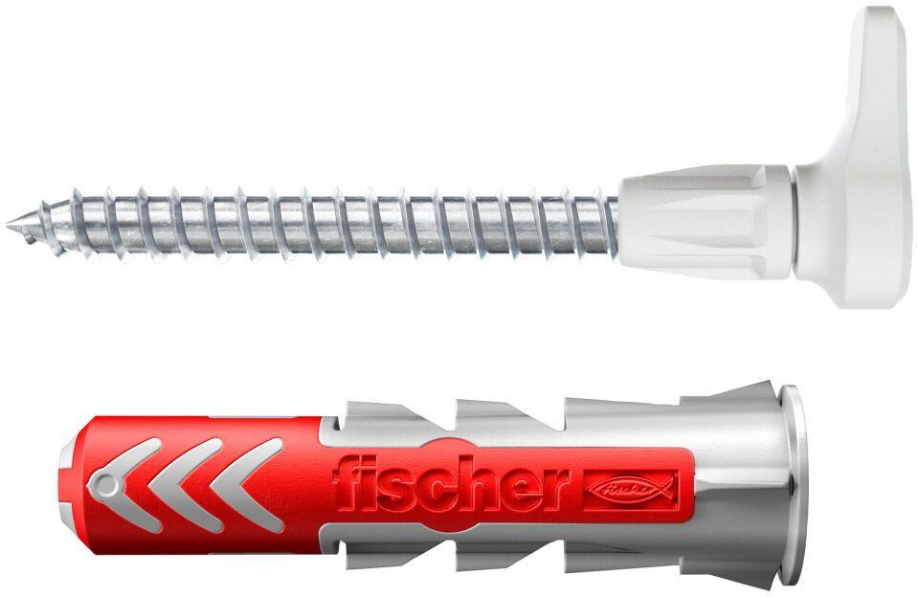

GTIN:

4048962405408

HAN:

557915

Werkstoff

Kunststoff

Länge (mm)

25,00

Durchmesser (mm)

5,00